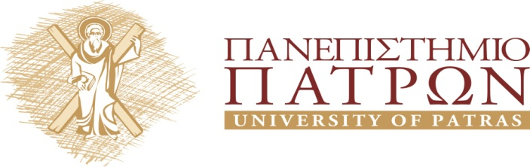

ΙΑΤΡΙΚΟ ΤΜΗΜΑ

ΧΕΙΡΟΥΡΓΙΚΗ ΚΛΙΝΙΚΗ

Διευθυντής: Αναπληρωτής Καθηγητής

Κωνσταντίνος Μ. Παναγόπουλος

Εκπαιδευτικό Πρόγραμμα

2017 – 2018

ΑΝΑΚΟΙΝΩΣΗ

ΔΕΥΤΕΡΑ 14 ΜΑΪΟΥ 2018
ΑΜΦΙΘΕΑΤΡΟ ΝΟΣΟΚΟΜΕΙΟΥ

19.00 – 20.00μμ

«ΤΟΠΙΚΑ ΠΡΟΧΩΡΗΜΕΝΟΣ ΚΑΡΚΙΝΟΣ ΠΑΓΚΡΕΑΤΟΣ »

ΟΜΙΛΗΤΗΣ

ΜΑΝΟΥΣΟΣ ΚΩΝΣΤΑΝΤΟΥΛΑΚΗΣ
Καθηγητής Χειρουργικής ΕΚΠΑ

Μετεκπαιδευτικά μαθήματα
Βιβλιογραφική ενημέρωση

